【民族团结进步活动月】奈曼旗政协少数民族界委员与富康社区“两委”“大家来协商”基层协商活动

     今年的9月份是内蒙古自治区第40个“民族团结进步活动月”，为做好中央民族工作会议精神的宣传教育，推动民族团结进步创建工作重心下移，打通创建工作走进基层走进群众“最后一公里”，9月21日，奈曼旗政协少数民族界委员与富康社区“两委”“大家来协商”基层协商活动。

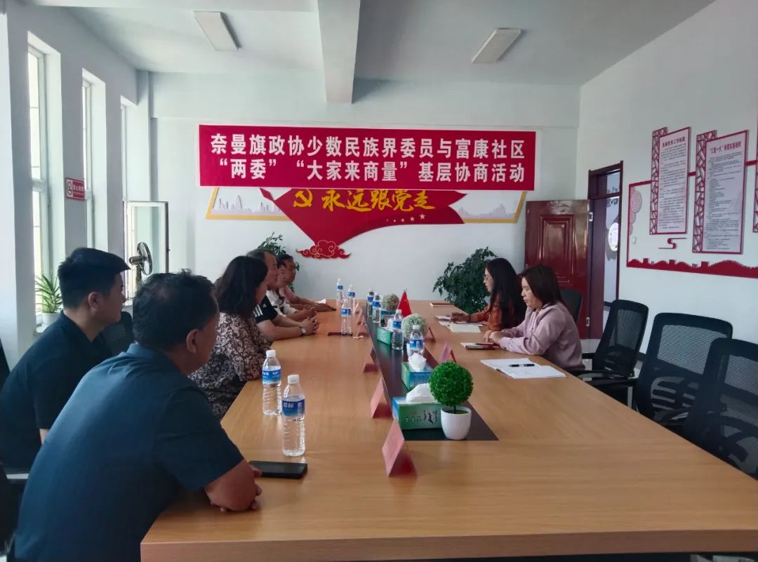

      会议开始，旗宗教事务局局长，统战部副部长王布和哈达分别介绍了本次参加座谈交流的委员们，并将“大家来商量”基层协商的工作目标做了说明。

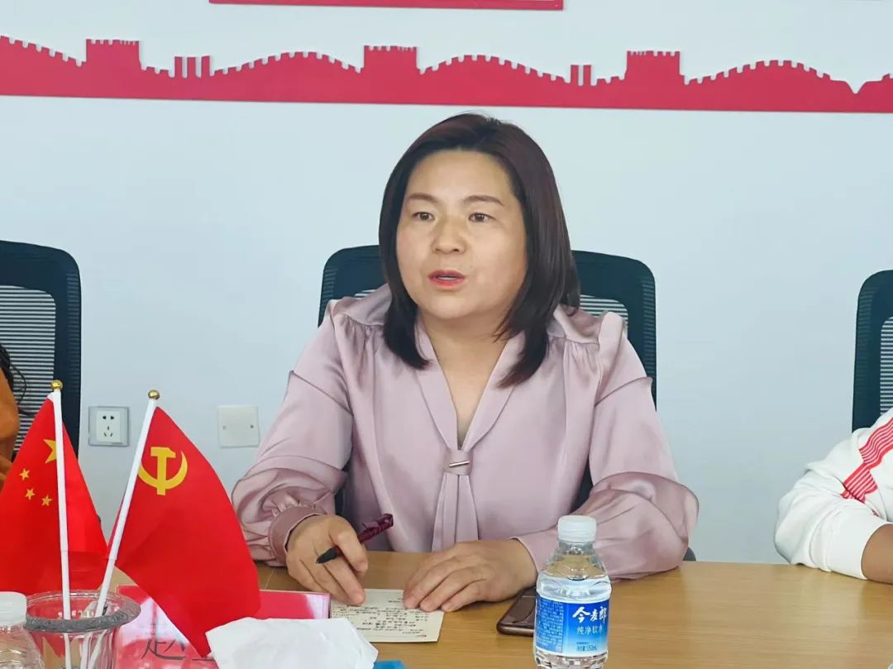 大沁他拉街道办事处副主任，富康社区包联领导，赵金花向委员们介绍了社区的基本情况。

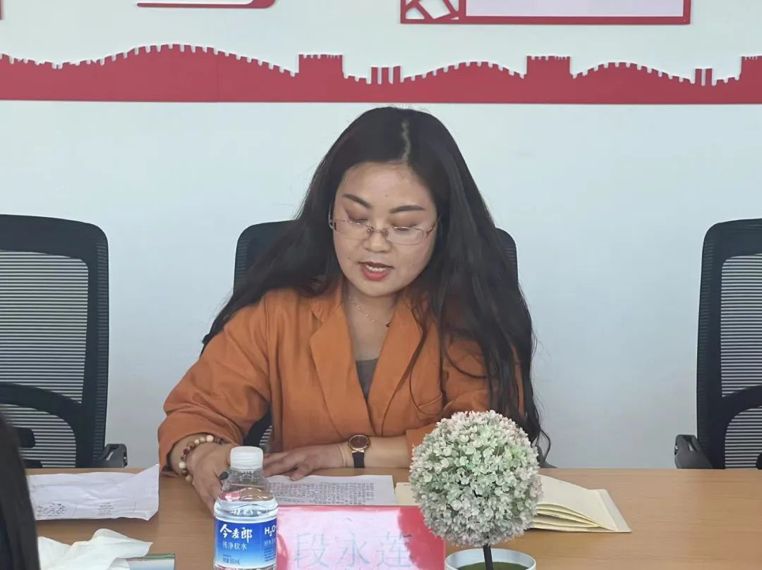

    富康社区副书记段永莲向委员们简单介绍了社区工作的开展情况。

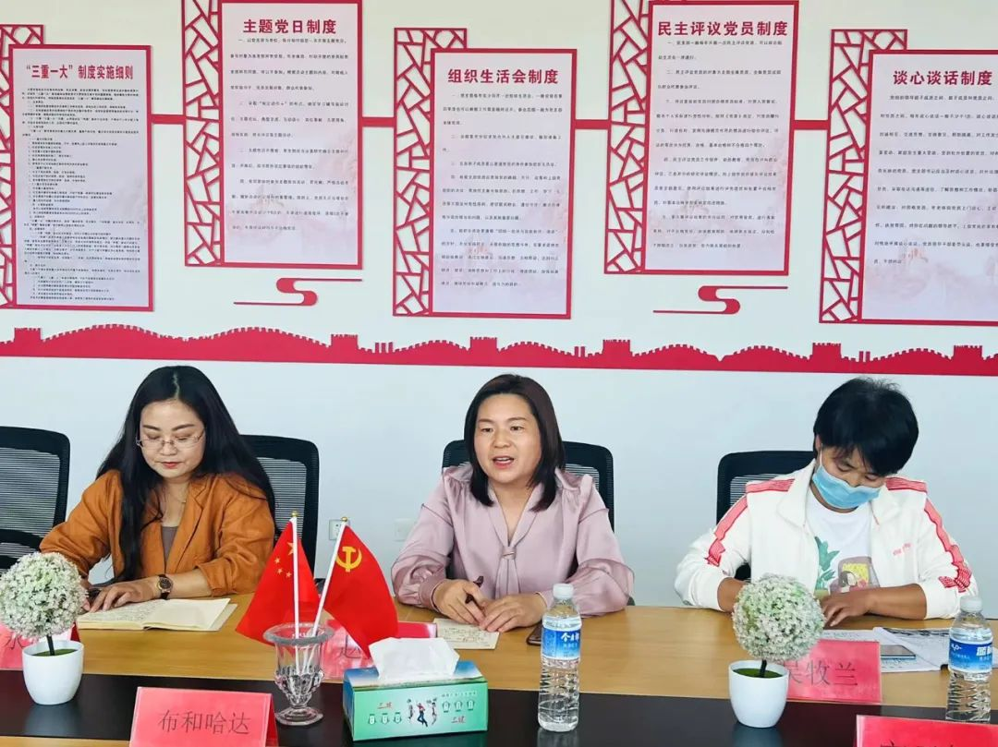

     社区“两委”成员针对困难居民孩子入学困难、草原街两旁的树影响居民居住环境、老旧小区改造是否增设项目，金街车辆过多导致路面破损严重，大部分商户呼吁金街是否可以变成真正的步行街等基层民声热点问题，和委员们共同探讨解决思路和目标。

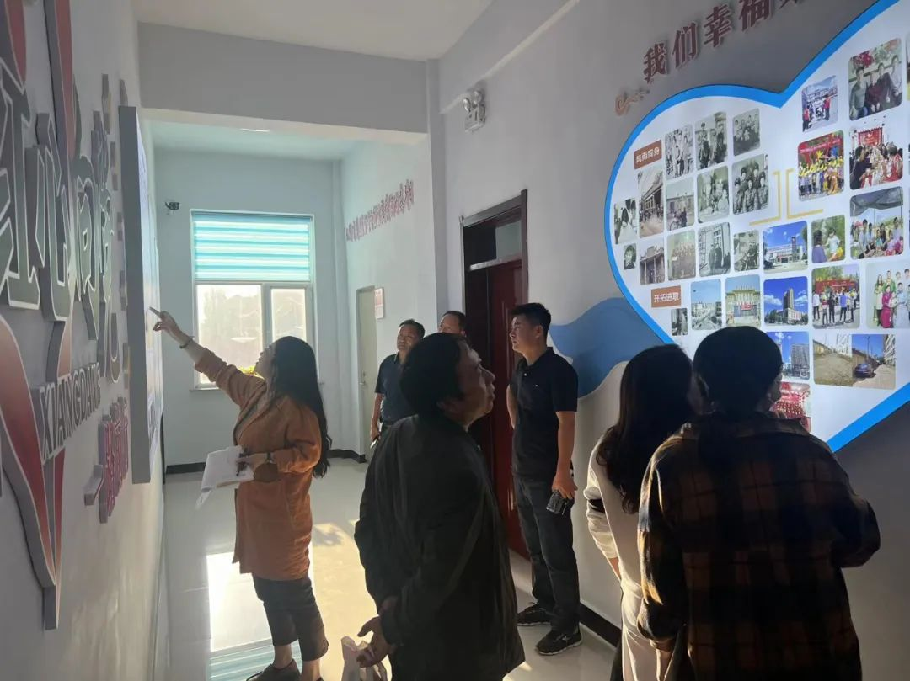

      会议结束后，各位委员实地参观了富康社区的建设情况，围绕委员们关注的重点，社区工作人员从社区的阵地建设、制度建设、组织建设等方面进行了介绍。

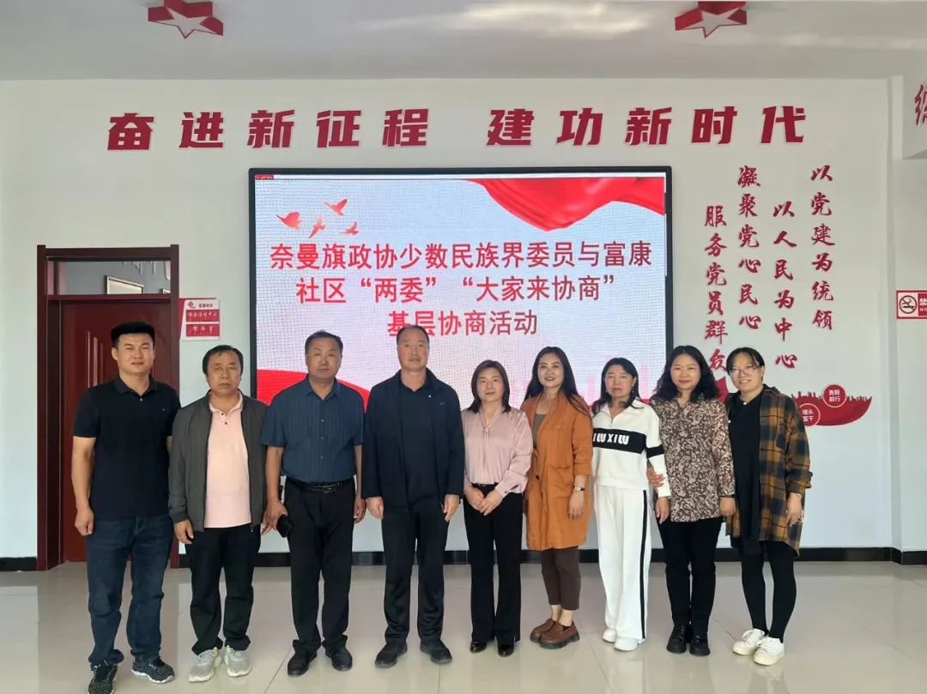

      活动结束，委员们纷纷表示，社区治理是基层治理。最后一公里，社区的治理水平直接决定社区的生活环境和居民的幸福指数，在探索治理新模式的同时，要充分考虑社区的现实状况、居民的实际需求，制定因地制宜、百姓受益、群众满意的治理方案。下一步，富康社区将继续发挥政协协商民主的协商职能，广泛联系群众，发挥桥梁和纽带作用，畅通各界群众利益诉求表达渠道，推动基层治理高质量发展，共筑幸福家园。